от 14 декабря 2021 г. № 368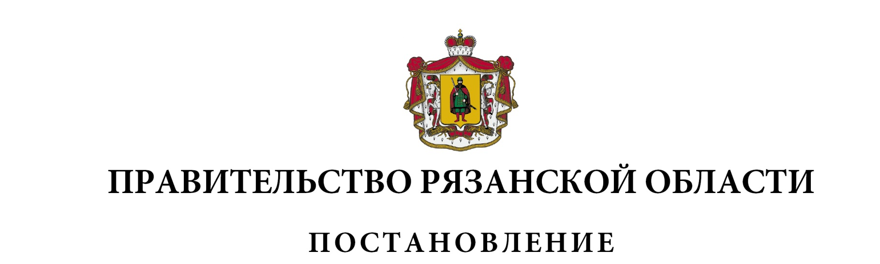

|  |  |  |
| --- | --- | --- |
| О внесении изменений в постановление Правительства  Рязанской области от 30 октября 2013 г. № 365 «Об утверждении государственной программы Рязанской области «Развитие водохозяйственного комплекса, лесного хозяйства и улучшение экологической обстановки» (в редакции постановлений Правительства Рязанской области от 10.12.2014 № 370,  от 24.03.2015 № 60, от 29.04.2015 № 96, от 26.08.2015  № 213, от 23.12.2015 № 329, от 13.04.2016 № 75, от  13.07.2016 № 152, от 14.12.2016 № 291, от 28.12.2016  № 307, от 28.12.2016 № 311, от 07.06.2017 № 129, от  19.12.2017 № 373, от 23.03.2018 № 67, от 07.08.2018  № 225, от 31.10.2018 № 302, от 31.10.2018 № 303, от  25.12.2018 № 412, от 19.04.2019 № 112, от 26.06.2019  № 197, от 06.08.2019 № 245, от 22.10.2019 № 326, от  24.12.2019 № 435, от 28.07.2020 № 182, от 29.09.2020  № 248, от 01.12.2020 № 317, от 19.01.2021 № 2,  от 16.03.2021 № 48, от 30.06.2021 № 171, от 21.09.2021 № 253) | | |
| Правительство Рязанской области ПОСТАНОВЛЯЕТ:  Внести в приложение к постановлению Правительства Рязанской области от 30 октября 2013 г. № 365 «Об утверждении государственной программы Рязанской области «Развитие водохозяйственного комплекса, лесного хозяйства и улучшение экологической обстановки» следующие изменения:  1) в строке «Объемы финансирования Программы» паспорта государственной программы:  - в абзаце первом цифры «5361195,98305», «3839022,1», «1522173,88305» заменить соответственно цифрами «5355873,17905», «3834191,4», «1521681,77905»;  - в абзаце девятом цифры «602608,70012», «444251,2», «158357,50012» заменить соответственно цифрами «597285,89612», «439420,5», «157865,39612»;  2) по тексту граф 4, 12 пункта 1, строки «Итого по Программе, в том числе:» таблицы раздела 4 «Ресурсное обеспечение Программы» цифры «5235590,08305», «602608,70012», «3750416,2», «444251,2», «1485173,88305», «158357,50012», «5361195,98305», «3839022,1», «1522173,88305» заменить соответственно цифрами «5230267,27905», «597285,89612», «3745585,5», «439420,5», «1484681,77905», «157865,39612», «5355873,17905», «3834191,4», «1521681,77905»;  3) в разделе 6 «Ожидаемые конечные результаты реализации Программы и показатели социально-экономической эффективности»:  - в абзаце девятом цифры «13» заменить цифрами «12»;  - в абзаце десятом цифры «5712,09» заменить цифрами «7932,09»;  4) в приложении № 2 к государственной программе:  - в графах 3, 8 таблицы раздела 3 «Ресурсное обеспечение подпрограммы» цифры «243974,3401», «62413,83», «210996,3», «59026,8», «32978,0401», «3387,03» заменить соответственно цифрами «239096,0361», «57535,526», «206165,6», «54196,1», «32930,4361», «3339,426»;  - в разделе 5 «Система программных мероприятий»:  в графах 6, 11 пункта 1 цифры «73163,65462», «8083,2», «71279,5», «7926,8», «1884,15462», «156,4» заменить соответственно цифрами «68285,35062», «3204,896», «66448,8», «3096,1», «1836,55062», «108,796»;  в графах 6, 11 подпункта 1.1 цифры «1746,92522», «156,4» заменить соответственно цифрами «1699,32122», «108,796»;  в графах 6, 11 подпункта 1.2 цифры «71279,5», «7926,8» заменить соответственно цифрами «66448,8», «3096,1»;  в графе 15 цифры «13», «5712,09» заменить соответственно цифрами «12», «7932,09»;  в графах 6, 11 строки «Итого по подпрограмме, в том числе:» цифры «243974,3401», «62413,83», «210996,3», «59026,8», «32978,0401», «3387,03» заменить соответственно цифрами «239096,0361», «57535,526», «206165,6», «54196,1», «32930,4361», «3339,426»;  5) в приложении № 3 к государственной программе:  - в графах 3, 8 таблицы раздела 3 «Ресурсное обеспечение подпрограммы» цифры «128572,23083», «54026,0», «58604,93083», «13360,4» заменить соответственно цифрами «128127,73083», «53581,5», «58160,43083», «12915,9»;  - в разделе 5 «Система программных мероприятий»:  в графах 6, 11 пункта 1 цифры «30953,99081», «5253,9» заменить соответственно цифрами «30823,99081», «5123,9»;  в графах 6, 11 подпункта 1.6 цифры «1212,0», «600,0» заменить соответственно цифрами «1082,0», «470,0»;  по тексту граф 6, 11 пункта 6 цифры «1048,343», «314,5» заменить соответственно цифрами «733,843», «0,0»;  в графах 6, 11 строки «Итого по подпрограмме, в том числе:» цифры «128572,23083», «54026,0», «58604,93083», «13360,4» заменить соответственно цифрами «128127,73083», «53581,5», «58160,43083», «12915,9»;  6) абзац 15 раздела 4 «Механизм реализации подпрограммы» приложения № 5 к государственной программе изложить в следующей редакции:  «- предусмотренные подпунктом 3.1 осуществляются в соответствии с постановлением министерства природопользования Рязанской области от 21 декабря 2020 г. № 31 «Об утверждении порядка определения объема и условий предоставления из областного бюджета субсидий на иные цели подведомственному министерству природопользования Рязанской области государственному бюджетному учреждению Рязанской области «Пожлес».»;  7) абзац 11 раздела 4 «Механизм реализации подпрограммы» приложения № 7 к государственной программе изложить в следующей редакции:  «Реализация мероприятий подпункта 3.2 раздела 5 «Система программных мероприятий» настоящей подпрограммы, исполнителями которых являются ГБУ РО, осуществляется в соответствии с постановлением министерства природопользования Рязанской области от 21 декабря  2020 г. № 31 «Об утверждении порядка определения объема и условий предоставления из областного бюджета субсидий на иные цели подведомственному министерству природопользования Рязанской области государственному бюджетному учреждению Рязанской области «Пожлес».»;  8) в графе 9 раздела «Подпрограмма 2 «Сохранение и восстановление водных объектов» приложения № 10 к государственной программе:  в пункте 1 цифру «3» заменить цифрой «2»;  в пункте 2 цифры «680,0» заменить цифрами «2900,0». | | |
| Губернатор Рязанской области |  | Н.В. Любимов |